Хобобо — развитие, обучение и развлечение детей | www.hobobo.ru

Ёжик в тумане

Аннотация
Сказку Ежик в тумане читать можно как малышам перед сном, так и с детьми постарше, поскольку образы героев хоть и простые, но их диалоги весьма метафоричны и интересны для анализа и обсуждения. Мультипликационная картина, снятая на основе данного рассказа, хоть и сделала его широко известным, но иллюстрирует только один эпизод из жизни добрых друзей. При этом о приключениях Ежика и Медвежонка написано гораздо больше занимательных историй.
Небольшое количество действующих лиц и понятный стиль повествования сделают произведение одним из любимым и ребятишек поэтому скорее читайте онлайн Ежика в тумане Сергея Козлова и проникнитесь атмосферой сумеречного осеннего леса.
***
Тридцать комариков выбежали на поляну и заиграли на своих писклявых скрипках.
Из-за туч вышла луна и, улыбаясь, поплыла по небу.
«Ммм-у!..» – вздохнула корова за рекой. Залаяла собака, и сорок лунных зайцев побежали по дорожке.
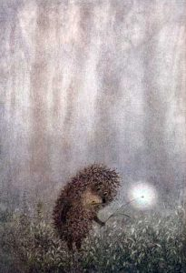
Над рекой поднялся туман, и грустная белая лошадь утонула в нем по грудь, и теперь казалось – большая белая утка плывет в тумане и, отфыркиваясь, опускает в него голову.
Ежик сидел на горке под сосной и смотрел на освещенную лунным светом долину, затопленную туманом.
Красиво было так, что он время от времени вздрагивал: не снится ли ему все это?
А комарики не уставали играть на своих скрипочках, лунные зайцы плясали, а собака выла.
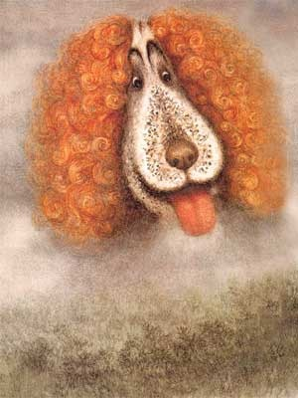
«Расскажу – не поверят!» – подумал Ежик, и стал смотреть еще внимательнее, чтобы запомнить до последней травинки всю красоту.
«Вот и звезда упала, – заметил он, – и трава наклонились влево, и от елки осталась одна вершина, и теперь она плывет рядом с лошадью… А интересно, – думал Ежик, – если лошадь ляжет спать, она захлебнется в тумане?»
И он стал медленно спускаться с горы, чтобы тоже попасть в туман и посмотреть, как там внутри.
– Вот, – сказал Ежик. – Ничего не видно. И даже лапы не видно. Лошадь! – позвал он. Но лошадь ничего не сказала.
«Где же лошадь?» – подумал Ежик. И пополз прямо. Вокруг было глухо, темно и мокро, лишь высоко сверху сумрак слабо светился.
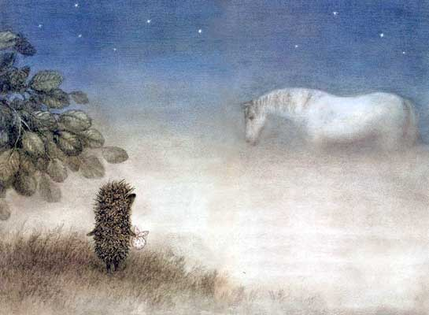
Полз он долго-долго и вдруг почувствовал, что земли под ним нет, и он куда-то летит. Бултых!..
«Я в реке!» – сообразил Ежик, похолодев от страха. И стал бить лапами во все стороны.
Когда он вынырнула, было по-прежнему темно, и Ежик даже не знал, где берег.
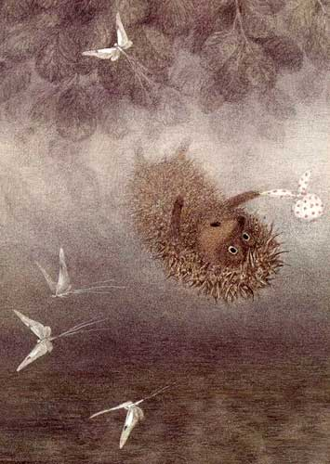
«Пускай река сама несет меня!» – решил он.
Как мог, глубоко вздохнул, и его понесло вниз по течению.
Река шуршала камышами, бурлила на перекатах, и Ежик чувствовал, что совсем промок и скоро утонет.
Вдруг кто-то дотронулся до его задней лапы.
– Извините, – беззвучно сказал кто-то, кто вы и как сюда попали?
– Я – Ежик, – тоже беззвучно ответил Ежик. – Я упал в реку.
– Тогда садитесь ко мне на спину, – беззвучно проговорил кто-то. – Я отвезу вас на берег.
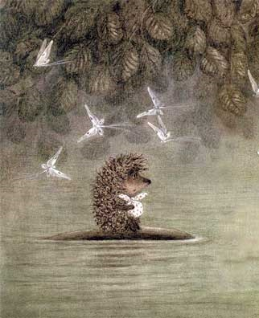
Ежик сел на чью-то узкую скользкую спину и через минуту оказался на берегу.
– Спасибо! – вслух сказал он.
– Не за что! – беззвучно выговорил кто-то, кого Ежик даже не видел, и пропал в волнах.
«Вот так история… – размышлял Ежик, отряхиваясь. – Разве кто поверит?!»
И заковылял в тумане.

Осенняя песня травы. Звуки и голоса
– В полудреме, Медвежонок, можно вообразить все, что хочешь, и все, что вообразишь, будет как живое. И тогда-то…
– Ну!
– Тогда-то…
– Да говори же!
– И тогда-то… слышны звуки и голоса. Ежик глядел на Медвежонка большими круглыми глазами, как будто сию минуту, вот прямо сейчас, догадался о чем-то самом важном.
– И кого ты слышал? – шепотом спросил Медвежонок.
– Сегодня?
– Ага.
– Зяблика, – сказал Ежик.
– А вчера?
– Лягушку.
– А что она сказала?..
– Она – пела. – И Ежик закрыл глаза.
– Ты ее и сейчас слышишь?
– Слышу, – сказал Ежик с закрытыми глазами.
– Давай я тоже закрою глаза. – Медвежонок закрыл глаза и встал поближе к Ежику, чтобы тоже слышать.
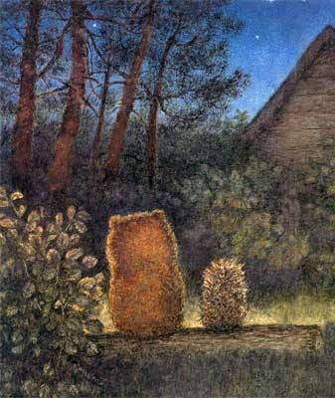
– Слышишь? – спросил Ежик.
– Нет, – сказал Медвежонок.
– Ты впади в дрему.
– Надо лечь, – сказал. Медвежонок. И лег.
– А я – возле тебя. – Ежик сел рядом. Ты только представь: она сидит и поет.
– Представил.
– А вот сейчас… Слышишь? – И Ежик по-дирижерски взмахнул лапой. – Запела!
– Не слышу, – сказал Медвежонок. – Сидит, глаза вытаращила и молчит.
– Поговори с ней, – сказал Ежик. – Заинтересуй.
– Как?
– Скажи: «Мы с Ежиком из дальнего леса пришли на ваш концерт». Медвежонок пошевелил губами.
– Сказал.
– Ну?
– Молчит.
– Погоди, – сказал Ежик. – Давай ты сядь, а я лягу. Та-ак. – И он забубнил что-то, укладываясь рядом с Медвежонком в траву.
А день разгорался, и высокая стройная осень шаталась соснами и кружилась полым листом.
Медвежонок давно открыл глаза и глядел теперь на рыжие деревья, на ветер, который морщил лужу, а Ежик все бормотал и пришептывал, лежа рядом в траве.
– Послушай, Ежик, – сказал Медвежонок, – зачем нам эта лягушка, а?
Пойдем наберем грибков, зажарим! А я для тебя яблочко припас.
– Нет, – не открывая глаз, сказал Ежик. – Она запоет.
– Ну и запоет. Толку-то?
– Эх ты! – сказал Ежик. – Грибки! Яблочки!.. Если б ты только знал, как это – звуки и голоса!

Когда ты прячешь солнце, мне грустно
Над горой туман и розовато-оранжевые отсветы. Весь день лил дождь, потом перестал, выглянула солнце, зашло за гору, и вот теперь была такая гора.
Было очень красиво, так красиво, что Ежик с Медвежонком просто глядели и ничего не говорили друг другу.
А гора все время менялась: оранжевое перемести лось влево, розовое – вправо, а голубое стало сизо-синим и осталось вверху.
Ежик с Медвежонком давно любили эту игру: закрывать глаза, а когда откроешь – все по-другому.
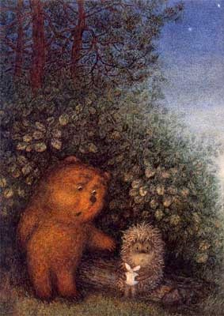
– Открывай скорей, – шепнул Ежик. – Очень здорово!
Теперь оранжевое растеклось узкой каймой по всей горе, а розовое и голубое пропало.
Туман был там, выше, а сама гора была будто опоясана оранжевой лентой.
Они снова закрыли глаза, и, когда через мгновение открыли, вновь все изменилось.
Оранжевое вспыхивало кое-где слева и справа, розовое вдруг появилось справа, розово-голубое исчезло, и гора вся стала такой темной, торжественной, что от нее просто нельзя было отвести глаз, Ежик с Медвежонком снова закрыли и открыли глаза: гора была покойной, туманной, с легким розоватым отсветом справа, но они не успели снова закрыть глаза, как этот отсвет пропал.
Туманная, очень красивая гора глядела на Ежика с Медвежонком.
И вдруг, или это Ежику с Медвежонком показалось, кто-то заговорил:
– Вам нравится на меня смотреть?
– Да, – сказал Ежик.
– А кто? Кто говорит? – шепотом спросил Медвежонок.
– Я красивая?
– Да, – сказал Ежик.
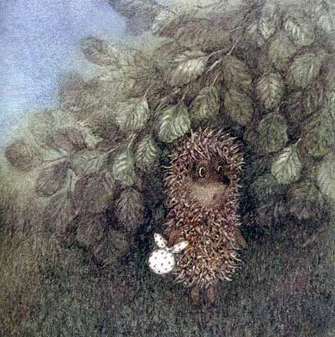
– А когда я вам больше нравлюсь – утром или вечером? Тут и Медвежонок понял, что это говорит гора.
– Мне – утром, – сказал Медвежонок.
– А почему?
– Тогда впереди целый день и…
– А тебе, Ежик?
– Когда ты прячешь солнце, мне грустно, – сказал Ежик. – Но я больше люблю смотреть на тебя вечером.
– А почему?
– Когда смотришь вечером, как будто стоишь там, на вершине, и далеко, далеко видно.
– Что же ты видел сегодня, Ежик? – спросила гора.
– Сегодня так пряталось солнце, а кто-то так не давал ему уйти, что я ни о чем не думал, я только смотрел.
– А я… Мы… То откроем глаза, то закроем. Мы так играем, – сказал Медвежонок.
Быстро сгущались сумерки.
И когда почти совсем стемнело, иссиня-зеленое небо вдруг оторвалось от горы, а вся она стала резко видна, чернея на бледно-голубой полосе, отделяющей ее от темного неба.

Разрешите с вами посумерничать
– Заяц просится посумерничать.
– Пускай сумерничает, – сказал Ежик и вынес на крыльцо еще одно плетеное кресло.
– Можно войти? – спросил Заяц. Он стоял под крыльцом, пока Медвежонок разговаривал с Ежиком.
– Входи, – сказал Ежик.
Заяц поднялся по ступенькам и аккуратно вытер лапы о половичок.
– Три-три! – сказал Медвежонок. – Ежик любит, чтобы было чисто.
– Можно сесть? – спросил Заяц.
– Садись, – сказал Медвежонок. И Ежик с Медвежонком тоже сели.
– А как мы будем сумерничать? – спросил Заяц.
Ежик промолчал.
– Сиди в сумерках и молчи, – сказал Медвежонок.

